Họ và tên: Lương Cao Pháp - 24521288
ASSIGNMENT 4
Vẽ mạch thiết kế bộ nhớ: Register file 4x4 (1 write port, 2 read port) và RAM 4x4 như thiết kế trình bày trong bài học. Vẽ mạch và mô phỏng kết quả đọc ghi bộ nhớ trên Quartus.
7.16 (English textbook)

Thiết kế Register file 4x4 (1 write port, 2 read port)
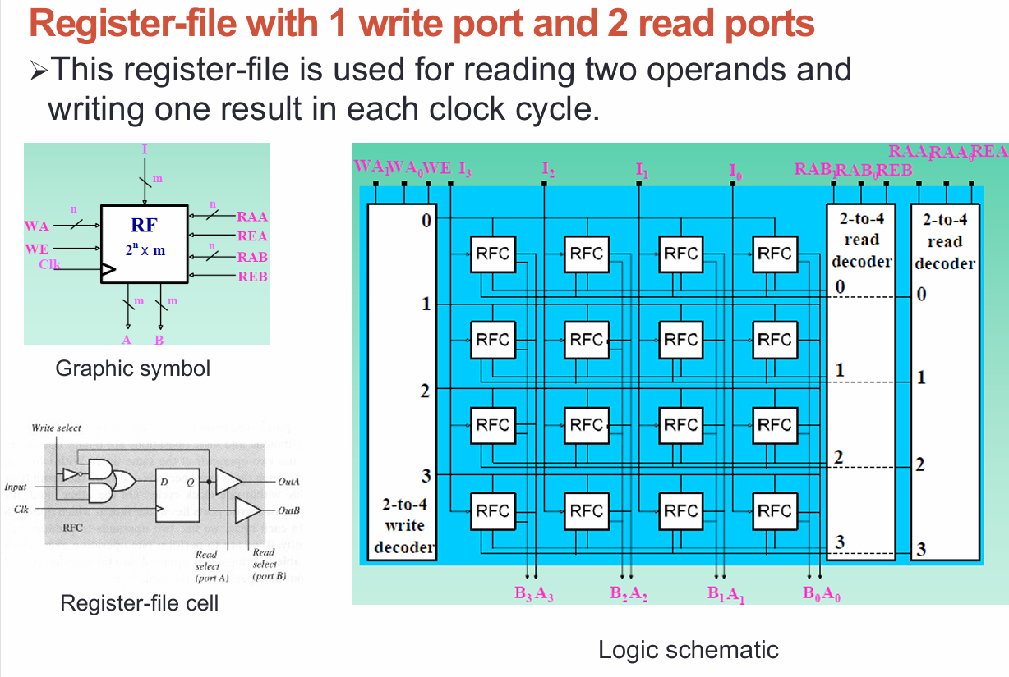
- Thiết kế và vẽ mạch trên Quartus
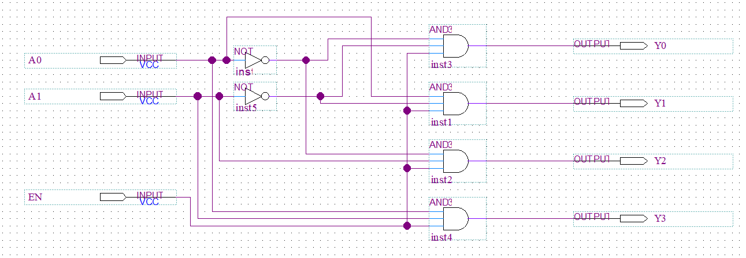
- Vẽ mạch Decoder 2 to 4 có Enable
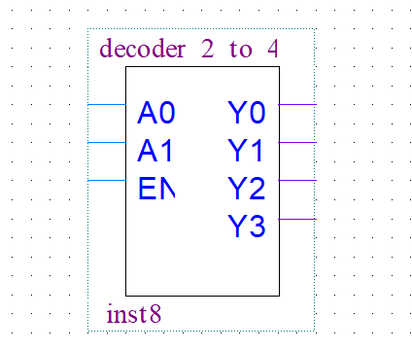
- Đóng gói mạch Decoder 2 to 4 có Enable

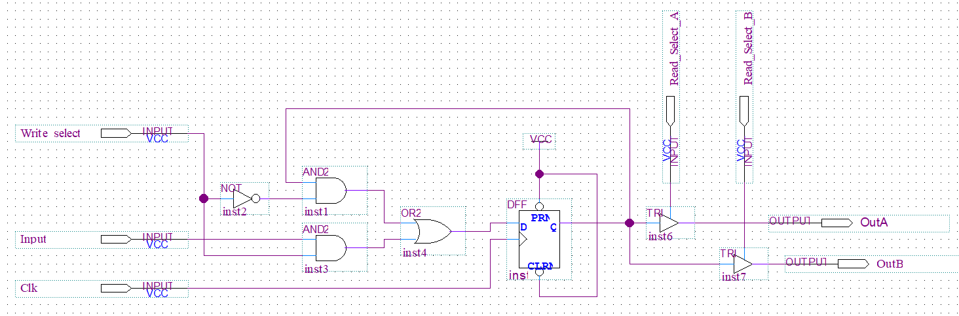
- Vẽ mạch Register File Cell

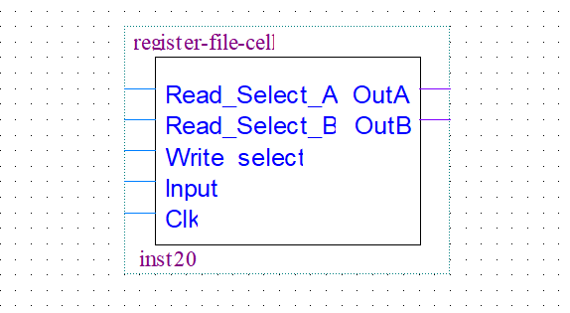
- Đóng gói mạch Register File Cell

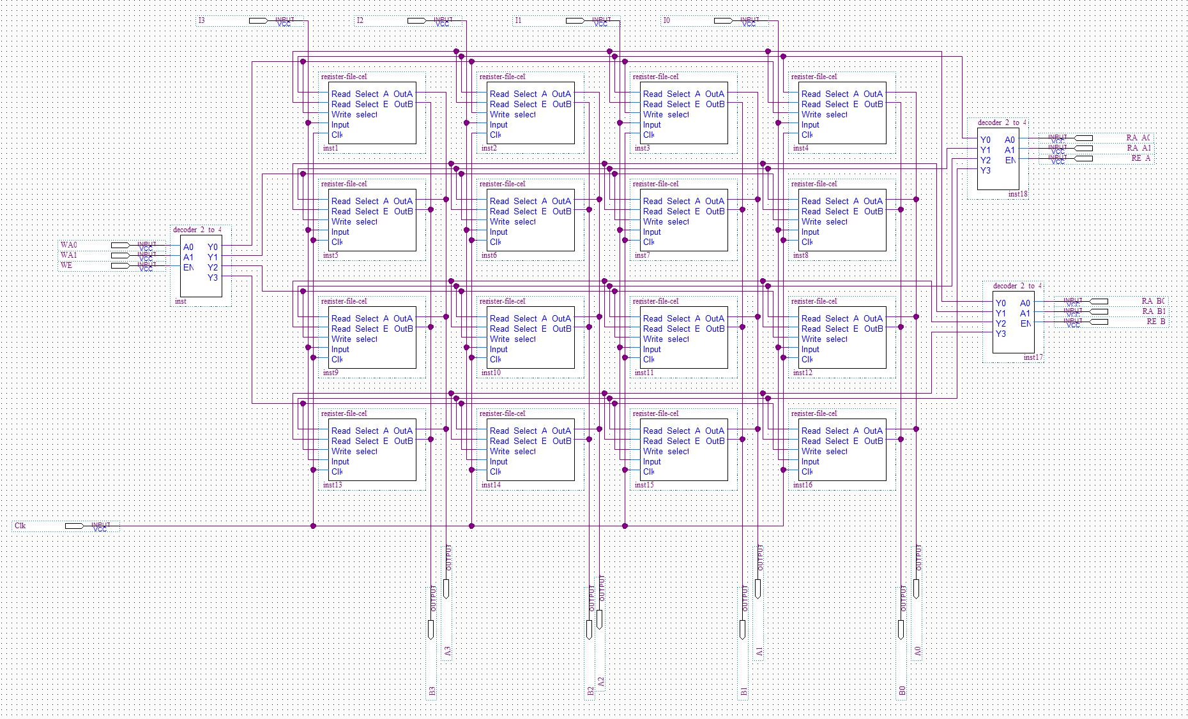
- Kết hợp và vẽ mạch Register file 4x4 (1 write port, 2 read port)

- Mô phỏng Register file 4x4 (1 write port, 2 read port)
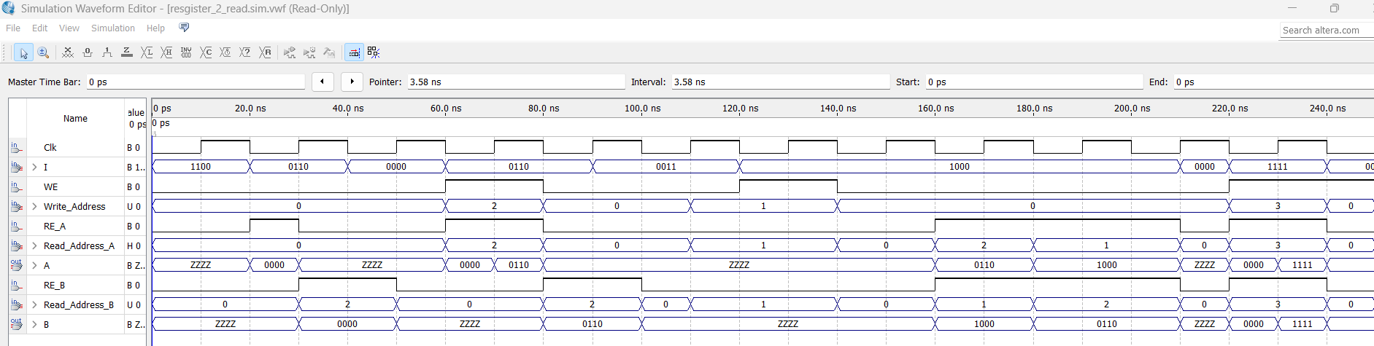

Thiết kế RAM 4x4
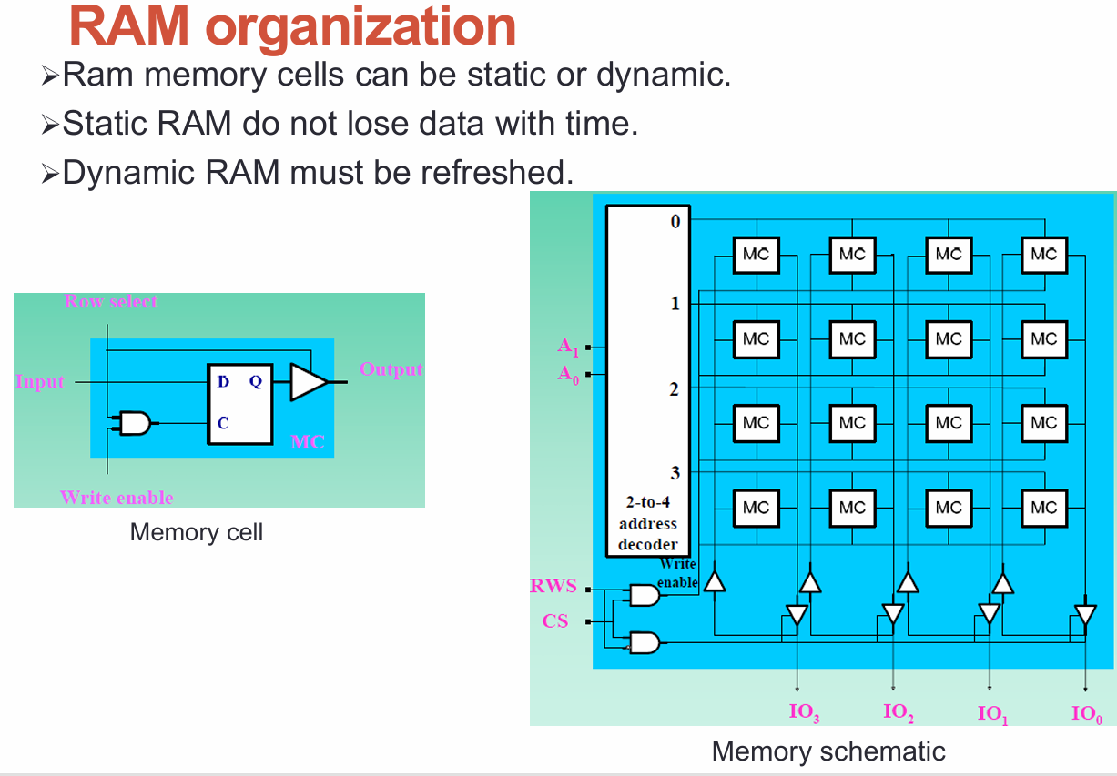
- Thiết kế và vẽ mạch trên Quartus
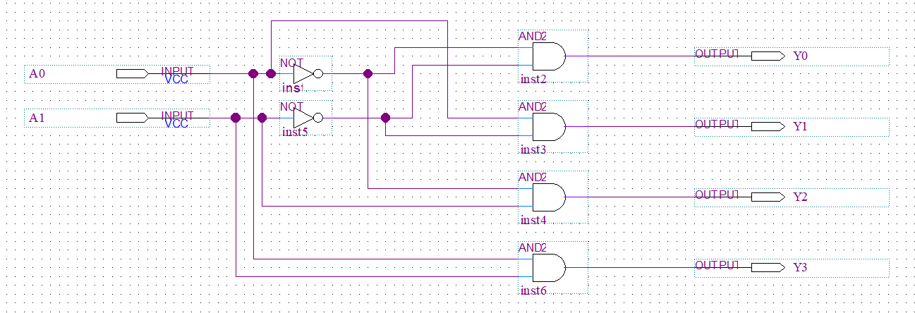
- Thiết kế mạch Decoder 2 to 4 (không có Enable)

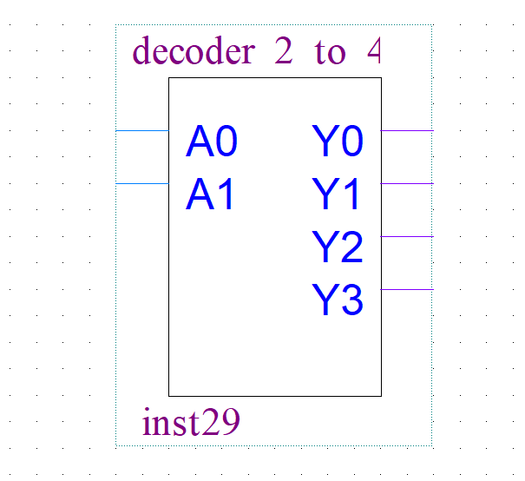
- Đóng gói mạch Decoder 2 to 4 (không có Enable)

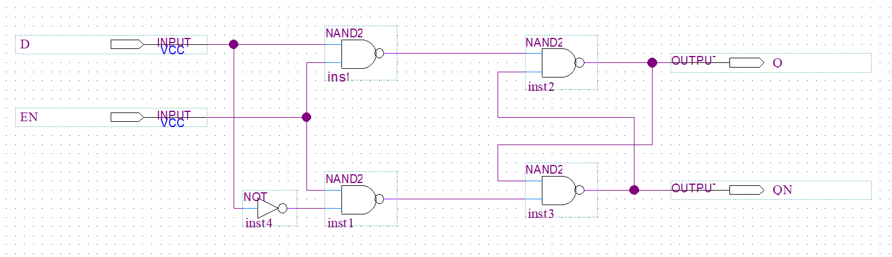
- Thiết kế D Latch có Enable

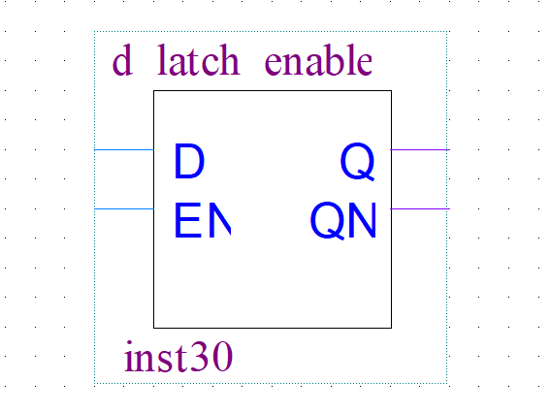
- Đóng gói D Latch có Enable
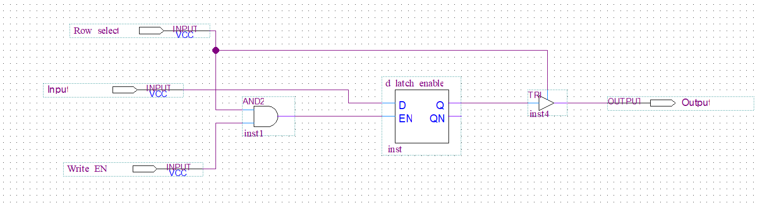
- Thiết kế mạch Memory Cell

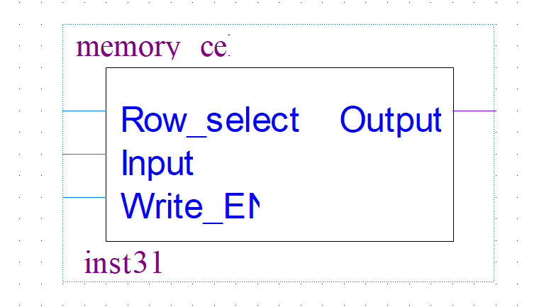
- Đóng gói mạch Memory Cell

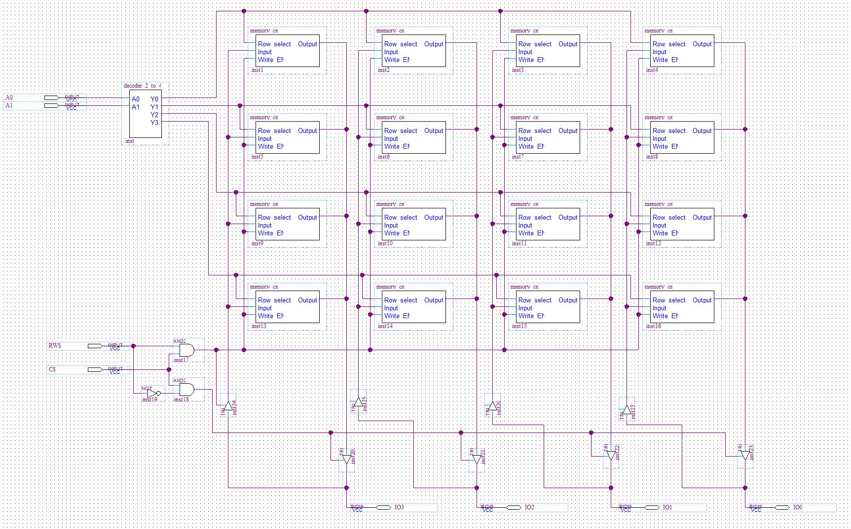
- Vẽ mạch RAM 4x4

- Mô phỏng RAM 4x4


